Duurzaamheid op de CSA
Wereldwijd is duurzaamheid een belangrijk onderwerp en steeds vaker wordt er gezocht naar manieren om duurzamer te werken en zo bij te dragen aan een groenere toekomst. Ook steeds meer ziekenhuizen zien hier het belang van in. Op de CSA ligt uw primaire focus op prestaties en de workflow, maar hoe kunt u de verantwoordelijkheid voor het milieu vergroten op uw afdeling?
Getinge ging hierover in gesprek met CSA-managers van over de hele wereld en dit resulteerde o.a. in de organisatie van twee webinars over duurzaamheid op de CSA, die live werden uitgezonden op 2 en 9 februari. Hierin delen Heinze Sikkema van het Medisch Centrum Leeuwarden en Bo Allerelli Andersen van het Sygehus Sønderjylland ziekenhuis in Denemarken hun ervaringen. Heeft u de webinars gemist? Kijk de opname dan gratis terug.
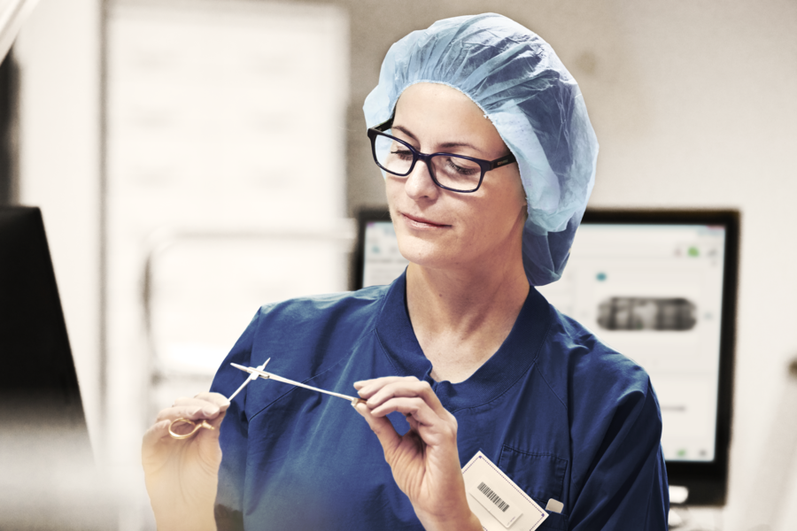
Bekijk de webinar “How to make Sterile Reprocessing more sustainable: real case examples from CSSD”.

